Новосибирская область
Деревня Казанцево

Муниципальный этап Всероссийского конкурса экологических проектов «Волонтеры могут все»
Номинация «Мусор-угроза или вторая жизнь»

Проект «Мы-за раздельный сбор мусора»

Экологический отряд «Хранители природы родного края»
Филиал Муниципального казенного общеобразовательного учреждения Зюзинской средней общеобразовательной школы Барабинского района Новосибирской области Казанцевская основная общеобразовательная школа

Муниципальное бюджетное общеобразовательное учреждение дополнительного образования Центр дополнительного образования детей

Руководитель: Чабанова Наталья Витальевна
учитель географии в.к.к, педагог дополнительного образования

Паспорт проекта
Наименование проекта «Мы за раздельный сбор мусора»

Разработчики проекта -Экологический отряд «Хранители природы родного края»
Коломак Лиля-7 класс
Ефремова Виктория-7 класс
Гошенко Элина- 7 класс
Шмидт Артем-7 класс
Федореев Александр-7 класс
Басалаев Кирилл-7 класс

Руководитель проекта- Учитель географии в.к.к , педагог дополнительного образования Чабанова Н.В.

Наименование ОУ- Филиал МКОУ Зюзинской СОШ Барабинского района Новосибирской области Казанцевская ООШ, Муниципальное бюджетное общеобразовательное учреждение дополнительного образования Центр дополнительного образования детей

Актуальность проекта

Мусор стал неотъемлемой частью нашей жизни, и многие даже не задумываются о том, куда он отвозится и насколько огромны свалки. Проблема состоит в том, что обычный способ решения проблемы мусора – отправление его на свалку – устарел и если не менять технологию утилизации мусора, то не останется свободных мест пригодных для жилья, так как кругом будут мусорные свалки. В решении данной проблемы необходимо экологическое воспитание каждого жителя нашей деревни, чтобы раздельный сбор мусора стал знакомой и отработанной привычкой. Мусор долго разлагается, производит токсины, портит природу и ее ресурсы, которыми мы пользуемся: почву, воздух, воду. Раздельно собранные отходы – это сырье для изготовления нужной продукции. Поэтому в нашем проекте мы хотим осветить проблемы, которые возникают из-за стремительного роста свалок, и пути их решения, которые заключаются в раздельном сборе мусора.

Цели проекта: ⎯ формирование экологической культуры, повышение сознательности школьников и взрослого населения деревни через вовлечение их в процесс раздельного сбора мусора.
Задачи проекта⎯ информировать школьников и взрослое население деревни о проблемах, создаваемых бытовыми отходами, и об особенностях раздельного сбора мусора;
⎯ способствовать снижению загрязнения деревни, улучшению экологической обстановки;
⎯ формировать экологическую культуру и положительное отношение к раздельному сбору мусора как самому эффективному ресурсосберегающему средству;
⎯ привлечь внимание всех жителей деревни к проблеме раздельного сбора отходов.

Целевая аудитория проекта-
Заказчик проекта-директор школы.
Участники проекта-педагоги, обучающиеся, родители.
Педагоги-Чабанова Н.В., учитель географии в.к.к, разработчик проекта, руководитель проектно- исследовательской группы, экологического отряда, научного общества.
КалининаТ.В.-учитель биологии- преподают предмет «Экология» в 5-9 классах.
Родители обучающихся 5-9 классов, принимающие участие в проведении мероприятий экологической направленности.
Обучающиеся 5-9 классов, 7 человек 7-9 класса(12-15 лет), члены экологического отряда «Хранители природы родного края», 5 человека-6-7(12-13 лет) класс, члены проектно-исследовательской группы «Хранители природы родного края», 7 человек(в том числе члены экоотряда и проектно-исследовательской группы, 11-15 лет) члены научного общества обучающихся «Шаги в науку»

Сроки реализации проекта- 2020 -2021гг.

География проекта-может быть внедрен в каждой школе Новосибирской области, России.

Механизм реализации проекта

Создание инициативной группы проекта, исследование темы, ее актуальность. разработка концепции Проекта, определение основных целей и задач, социально-экологической эффективности проекта, изучение имеющегося методического материала, сбор и анализ разноплановой информации, обобщение опыта реализации предыдущих аналогических проектов, организация взаимодействия с государственными органами и общественными организациями.
Разработка планов реализации Проекта .
Поиск социальных партнеров.
Организация деятельности экологического отряда и проектно-исследовательской группы по исследованию вреда мусора для окружающей среды.
Проведение исследования «Влияние мусорных свалок на состояние почв».
Проведение лекций для взрослых о необходимости сортировки отходов, выпуск плакатов, акции «Вторая жизнь вещей», совместные мероприятия –квиз, дебаты, квест, викторины, экологические субботники. Просмотр экологических фильмов, чтение экологических книг по теме мусора. Участие в экологических акциях, конкурсах различных уровней.
Сочетание индивидуальных, групповых, массовых форм работы, индивидуального и коллективного творчества, труда, совместного творчества педагогов, родителей, учащихся, жителей деревни и социальных партнеров, позволяют формировать умения у подростков - учиться мыслить, учится делать, учиться быть самостоятельным, учиться жить и работать вместе.
Ведущие технологии: зеленые аксиомы, ИКТ, проектная деятельность, научное исследование, зеленые технологии.
Основные формы работы имеют практико-ориентированное направление и их реализация осуществляется через проектно-исследовательскую, природоохранную и просветительскую деятельность.
Основные вопросы реализации проекта освещаются на странице экологического отряда «Хранители природы родного края» https://vk.com/club178602183

Этапы реализации проекта-

Подготовительный | Основной | Заключительный
март 2020г | апрель 2020года-март 2021г | апрель 2021г

План реализации проекта

№ п/п | Мероприятие | Сроки | Ответственные
I этап – подготовительный (март 2020г)
1. | Создать инициативную группу по внедрению проекта. | Март 2020г. | Руководитель проекта
2. | Провести мониторинг уровня знаний обучающихся и взрослых о раздельном сборе мусора | Март 2020г | Руководитель проекта
3. | Публикация информации о проекте в группе экологического отряда | Март 2020г | Руководитель проекта
II этап – основной (апрель 2020г – март 2021г)
1. | Опрос школьников и взрослых о основных экологических проблемах нашей местности | Апрель 2020г | Члены экологического отряда, руководитель проекта
2. | Экологическое просвещение школьников и взрослых:  -маркировка пластика;  -работа «Эколикбеза»;  -значение РСО;  -правила РСО;  -лекции, тренинги, выпуск листовок, буклетов о РСО и т.п. | Апрель 2020г-март2021г
3. | Проведение мероприятий совместно со взрослыми:  -экологический квест «Мусор-глобальная проблема»:  -просмотр фильма о «мусорном континенте»;  -чтение книги «История мусора» К.де Сильги;  -совместная акция с экологическим отрядом «Экологи»Ордынской СОШ «Разделяй и сохраняй»
4. | Выполнение научного исследования «Влияние мусорных свалок на экологическое состояние почв»
5. | Проведение природоохранных акций;  -Чистый берег;  -Экодежурный по стране;  -Экологические субботники;  -Сбор макулатуры, батареек.
6. | Информационное сопровождение реализации проекта:  -участие в экологических конференциях с результатами исследования;  -освещение реализации проекта в группе экологического отряда.
III этап – заключительный (апрель 2021г.)
1. | Провести мониторинг реализации проекта, внести коррективы в проект. | Апрель 2021г. | Руководитель проекта.

Маркетинговый план
включает в себя несколько направлений:
-установка рекламных вывесок в населенных пунктах,
на участках автодорог населенного пункта « Мы за чистую природу».
-Прямое обращение к населению в виде листовок, рекламных листков.
Финансовый план проекта
№ п/п | Необходимые ресурсы | Количество | Стоимость  руб. | Источник финансирования
1 | Канцелярские товары | 40 ед. | 7000 | доп. инвестиции
2 | Обслуживание орг.техники | 1 ед. | 700 | доп. инвестиции
 | ИТОГО: |  | 7700

Ожидаемые результаты реализации проекта

Показатели | Индикаторы
Повышение уровня экологической культуры и экологического поведения обучающихся и взрослого населения деревни. | -формирование навыков раздельного сбора мусора;  -повышение у школьников и взрослого населения деревни сознательного и ответственного отношения к окружающей среде;  -сокращение числа несанкционированных свалок;  -улучшение экологического состояния окружающей природы;  -формирование активной гражданской позиции, навыков проведения экологических мероприятий, способов конструктивного общения со сверстниками и взрослыми.
Создание широкой сети социальных партнеров. | Зюзинская сельская администрация, «Новосибирск-экология»
Социальные партнеры проекта
Зюзинская сельская администрация
Томский экологический центр «Стриж»
Кирзинский заказник.

Тиражируемость проекта высокая, т.к. принципы организации и проведения мероприятий, работы с подростками, взрослым населением, привлечения волонтеров, спонсоров и СМИ, которые будут продемонстрированы в ходе реализации проекта можно использовать для реализации проектов совершенно различной направленности.

Перспективы развития проекта
1.Дальнейшее сотрудничество с «Новосибирск-экология».
2.Возможность участия в экологических конкурсах, конференциях с полученными результатами исследований.
3.Внедрение проекта в школах округа.

Приложение1

Активные ссылки о реализации проекта

Сбор батареек https://vk.com/club178602183?z=photo-178602183_457239885%2Falbum-178602183_00%2Frev
Лекция для взрослых о маркировке пластика https://vk.com/club178602183?z=photo-178602183_457239878%2Fwall-178602183_371
Акция «Эко-дежурный по стране» https://vk.com/club178602183?w=wall-178602183_367%2Fall
Экологический урок «Собирай и разделяй» https://vk.com/club178602183?w=wall-178602183_364%2Fall
Экологическое просвещение. Рубрика «Эколикбез» https://vk.com/club178602183?z=photo-178602183_457239818%2Fwall-178602183_352
Защита исследования по теме «Влияние мусорных свалок на окружающую среду» https://vk.com/club178602183?w=wall-178602183_343%2Fall
Акция «Собери макулатуру-спаси дерево» https://vk.com/club178602183?w=wall-178602183_328%2Fall
Экомарафон. Акция «Эко-креатив» https://vk.com/club178602183?z=photo-178602183_457239662%2Falbum-178602183_00%2Frev
Эко-селфи https://vk.com/club178602183?w=wall-178602183_280%2Fall
Работа над исследованием «Влияние мусорных свалок на окружающую среду» https://vk.com/club178602183?w=wall-178602183_273%2Fall
Чтение книги «История мусора» https://vk.com/club178602183?w=wall-178602183_265%2Fall
Квест «Мусор-глобальная проблема» https://vk.com/club178602183?w=wall-178602183_255%2Fall
Лайфхаки о выборе упаковки продуктов питания https://vk.com/club178602183?z=video-178602183_456239040%2F17aa7ea935a4f8610e%2Fpl_wall_-178602183
Опрос жителей деревни https://vk.com/club178602183?w=wall-178602183_244%2Fall
Акция «НЕТ- одноразовой маске» https://vk.com/club178602183?w=wall-178602183_238%2Fall
Акция «Экосумка» https://vk.com/club178602183?w=wall-178602183_227%2Fall

Акция «Экосумка»
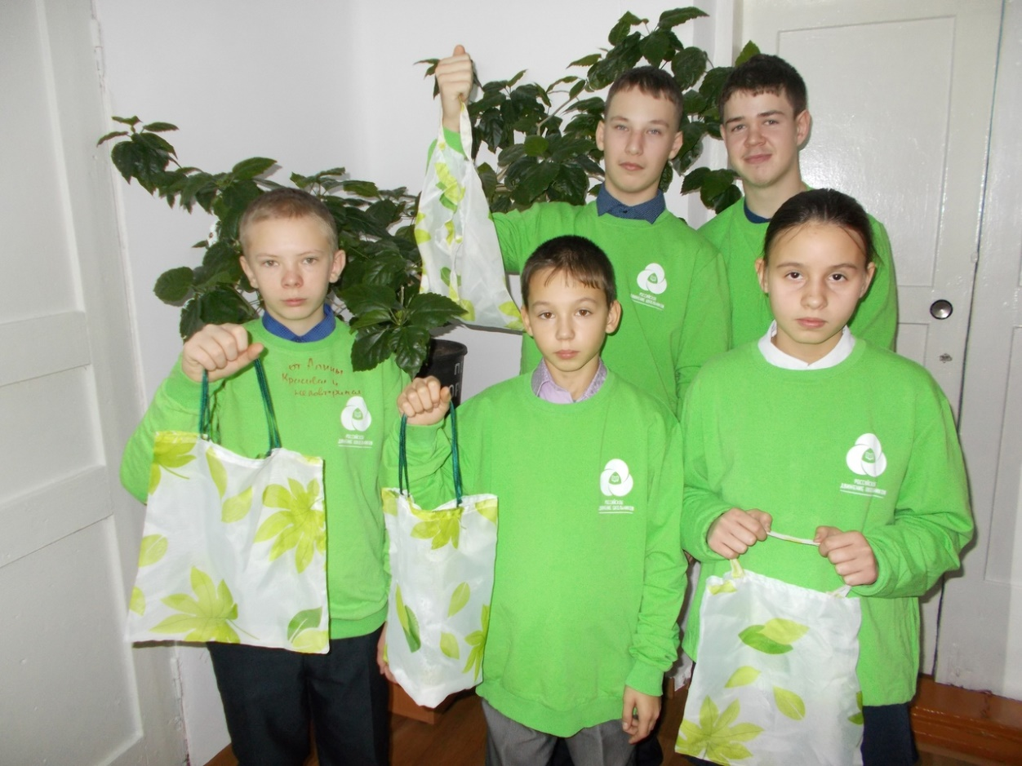

Сбор макулатуры

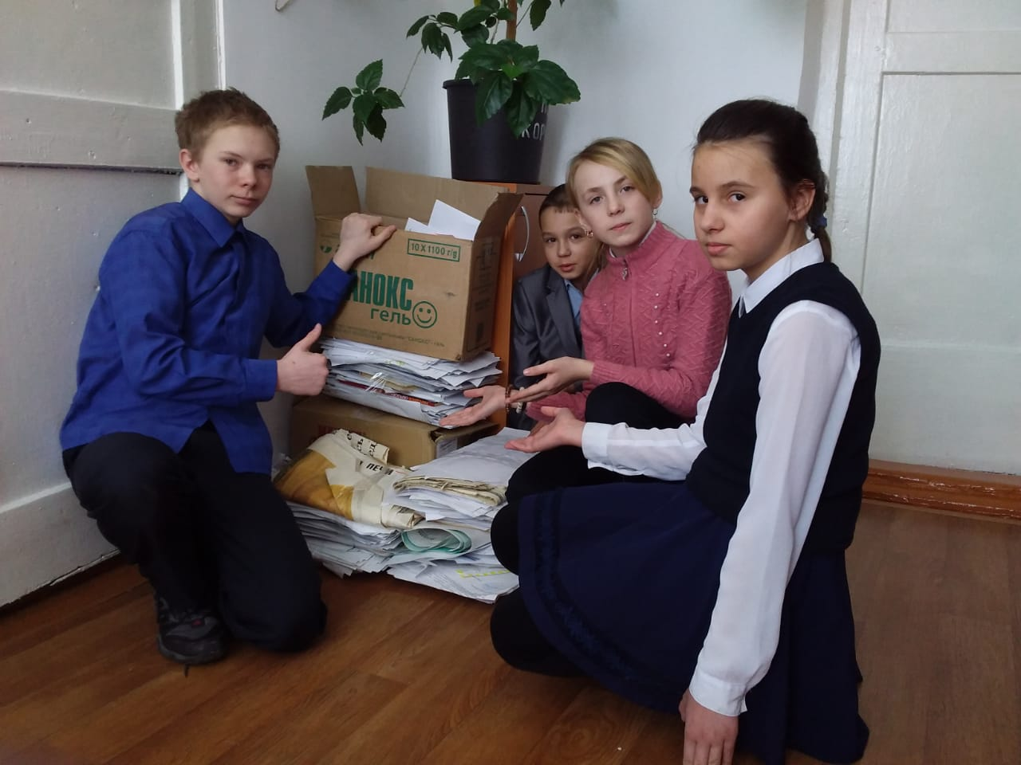

Квест «Мусор-глобальная проблема человечества»

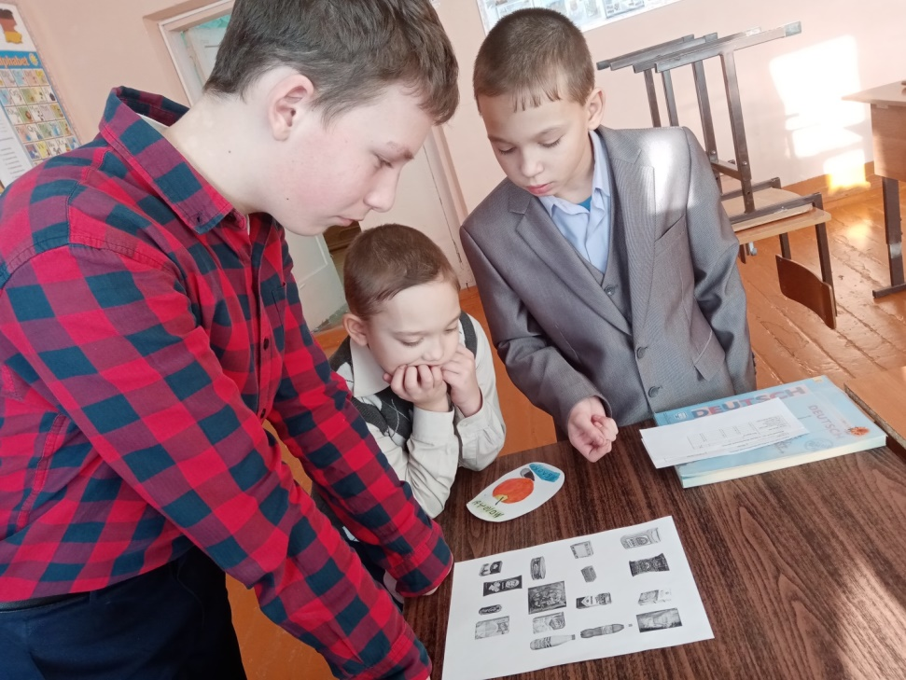

Экологический урок «Собирай и разделяй»

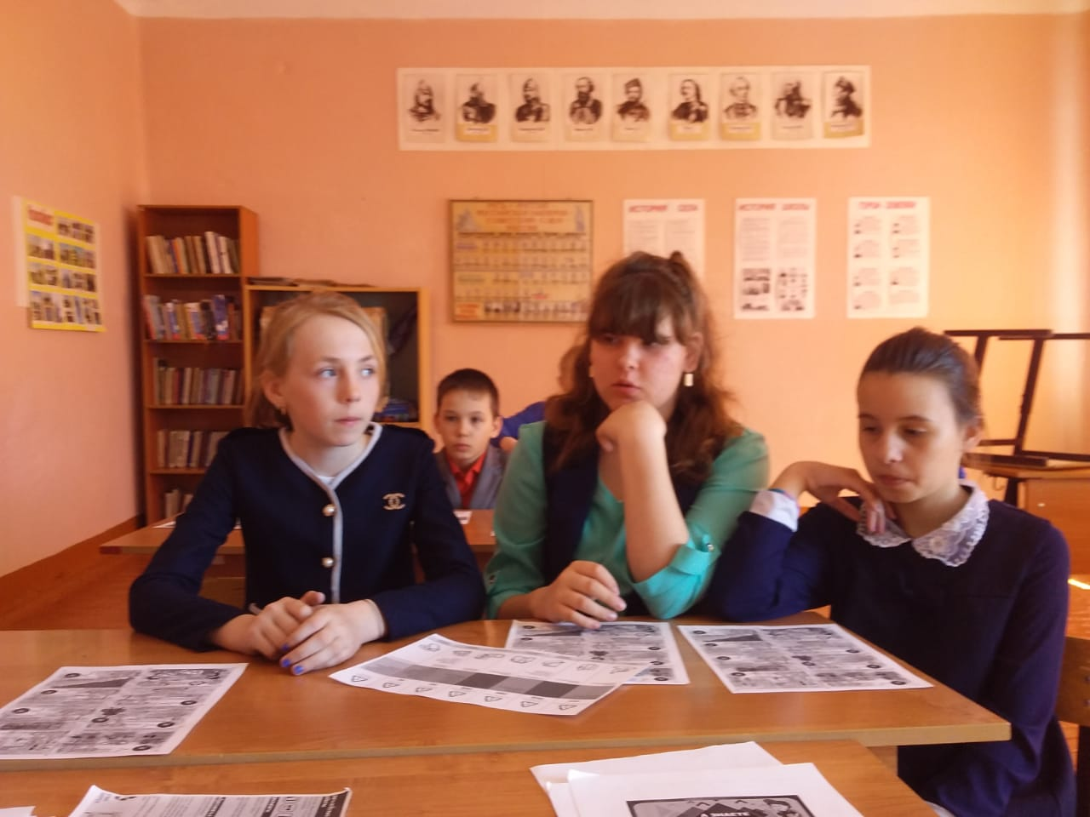

Лекция для работников школы о раздельном сборе пластика

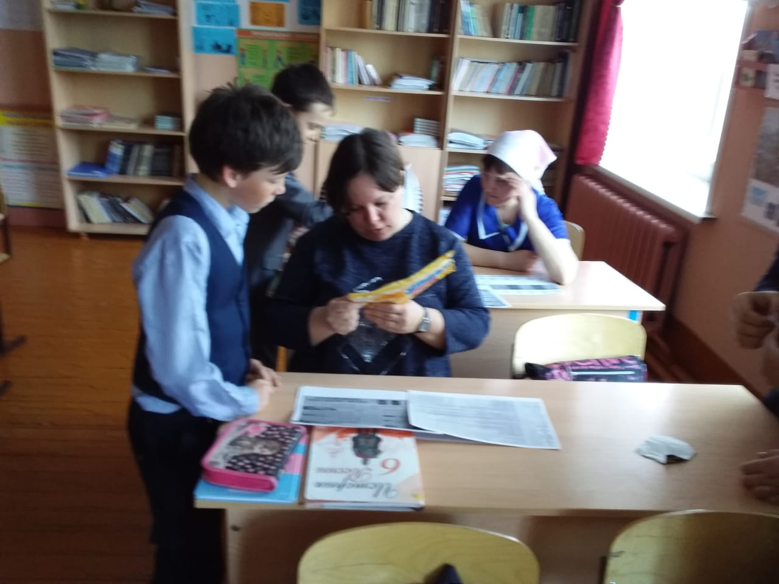

Результаты защиты проекта

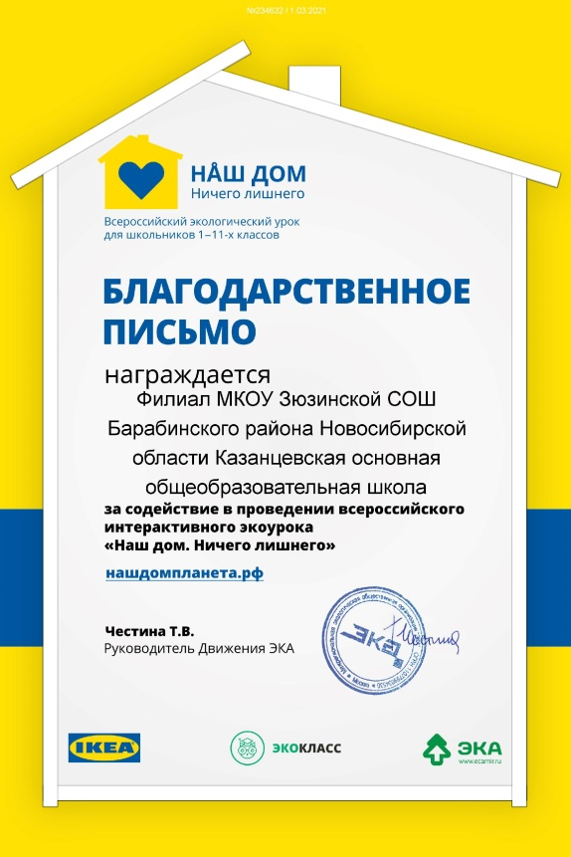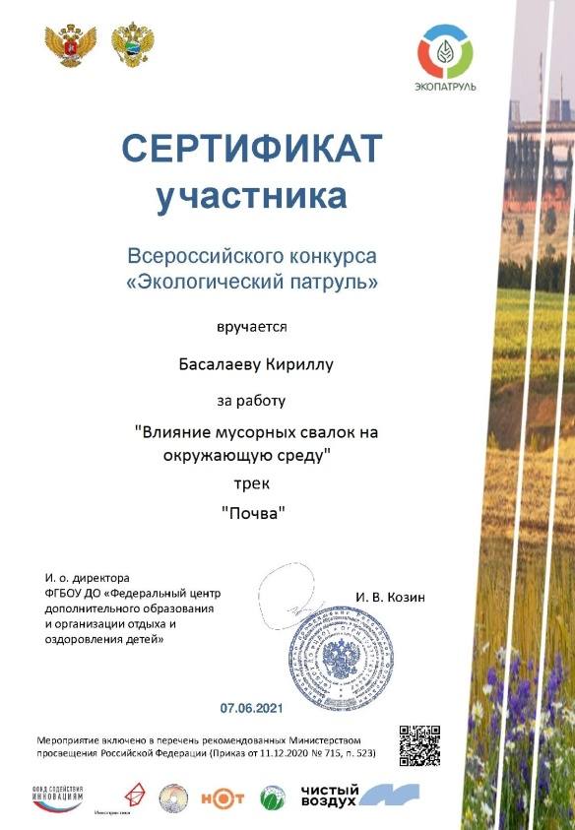

Приложение 4
Исследование «Влияние мусорных свалок на окружающую среду»
Введение
ЧТО делать с ненужной вещью? Ответ может показаться очевидным: «Просто выбросить!» Однако избавиться от мусора не всегда просто. Выбросить куда? Согласно оценкам одной итальянской организации по охране окружающей среды, для разложения одной брошенной в море стеклянной бутылки потребуется 1 000 лет. Бумага разлагается всего за три месяца. Сегодня много одноразовой продукции. Часто такие вещи трудно починить (об этом стоит помнить при покупке). В одном немецком журнале утверждалось: «Срок годности некоторых изделий становится все короче. Что вчера было модным, сегодня устаревает и часто выбрасывается. Таким образом, ценное сырье ежедневно оказывается на свалке!» Как же разрешить проблему мусора и мусорных свалок?
Цель работы - анализ проблемы бытовых отходов, получение доказательств негативного влияния бытовых отходов на окружающую среду.
При этом решались следующие задачи:
- Определить приблизительную цифру количества бытовых отходов жителей деревни Казанцево.
- Дать эколого-химическую характеристику состояния почвы (подстилающего грунта) под свалкой.
- Выявить изменение химического состава растений, происходящие под влиянием вредных элементов свалок;
- Привлечь общественность к решению этой проблемы.
Рабочая гипотеза: свалки оказывают вредное воздействие на состояние почв.
В ходе работы произведена обработка 5 литературных источников, посвященным проблеме пищевых и ТБО, их воздействию на окружающую среду, вредным для человека свойствам, рекомендациям по борьбе со стихийными свалками в России и за рубежом.
Ашихмина Т. Я. - «Школьный экологический мониторинг». «АГАР», 2000., Большая энциклопедия Кирилла и Мефодия - электронное издание, Закон РФ «Об отходах производства и потребления»,Мусор беда нашей планеты. /Биология в школе, №3, 2005., Родзевич Н.Н., Пашканг К.В. Охрана и преобразование природы. – М.: Просвещение, 1994.
Часть сведений получена на сайтах Internet. Из этих источников мы узнали, что Проблема, куда девать мусор, возникла не вчера, она всегда сопровождала человека. В античные времена в городах с мусором поступали просто – выбрасывали на улицу до какого - либо знаменательного события. Первый известный закон, запрещающий такие действия, появился в 320г. до н.э. в Афинах, после чего распространился по всей Греции.
В Древнем Риме домовладельцев обязывали убирать улицы возле владений, тогда же появились мусоровозы на лошадях, мусор высыпали в открытые ямы за городскими стенами. Подобная практика утилизации была забыта в средние века. Жители, не церемонясь, выбрасывали мусор в окно, вплоть до XIV века.( Биология в школе,2005)
В России в апреле 1699 года Пётр I издал указ «О соблюдении чистоты в Москве и наказании за выбрасывание сору и всякого помёту на улицы и переулки».( Кирилл и Мефодий,2003)
С каждым отрезком времени количество и качество мусора меняется. Раньше крестьяне отправляли свою продукцию с поля сразу на стол и обходились без переработки, упаковки, рекламы и торговой сети. Отходами были овощные очистки, которые скармливались скоту или использовались в виде компоста. Одеждой и обувью дорожили, носили долго, перекраивали, перешивали, донашивали друг за другом. Да и сам предметный мир деревень был небогат. После отмены крепостного права, в последней четверти XIX века отдельные семьи с наиболее трудолюбивыми и рачительными хозяевами стали выбираться из нужды и могли позволить себе покупку мануфактуры (ткани), фабричной обуви, настоящей посуды взамен глиняной керамики местного ремесленника. (Родзевич,1994)
Ещё пару десятилетий назад на чердаке заколоченных домов в заброшенных деревнях можно было увидеть берестяные короба, в которых хранили старые изношенные калоши, обломки зингеровской машинки, аптечные склянки, … Объяснение такой бережливости вовсе не в скаредности сельских жителей. В нетоварной деревенской жизни всякая вещь рано или поздно должна была на что – то сгодиться: из старой калоши можно сделать резиновые петли на калитку, кривой гвоздь можно выпрямить и снова забить, любая верёвочка что – нибудь свяжет.
Таким образом, сельская жизнь в её классическом варианте была практически безотходной. В городах продукцию стали обменивать, а значит упаковывать в бумагу, картон, пластмассу. Сейчас количество мусора связано не столько с ростом населения и НТР, сколько с неразумным потреблением в угоду изменчивой моде.
Чтобы удовлетворить потребность одного человека в пище, одежде, жилье за год расходуется 20 тонн различного сырья, но только 5-10% сырья переходит в конечный продукт, а 90-95% идёт в отходы. В этом смысле город породил совершенно нового человека – мусоропроизводящего.
Состав и объём бытовых отходов разнообразен и зависит не только от страны и местности, но и семейных традиций, времени года, дохода конкретного человека. Если провести инспекцию содержимого мусорного ведра на собственной кухне, увидим там: пищевые отходы, прочитанные газеты и журналы, разбитую посуду, жестянки из – под консервов, пластиковые бутылки, ткань, резину. Мусора становится не просто больше, а состав его резко усложняется, включая в себя всё большее количество экологически опасных компонентов. (Закон РФ,1998)
Для естественной переработки отбросов требуются долгие годы и даже столетия:
Стеклянные бутылки- 1 миллион лет
Консервные банки -50-80 лет (закопаете под сливой- 2-3 года)
Резиновые подошвы ботинок -40-50 лет
Кожа -50 лет
Изделия из нейлона -30-40 лет
Пластмасса - 700 – 800 лет
Полиэтиленовый пакет-10-20 лет
Окурок -1-5 лет
Шерстяной носок -1-5 лет
Апельсиновая или банановая кожура -2-5 недель .( Кирилл и Мефодий,2003)
Методы исследования
Теоретический – работа с литературными источниками и ресурсной сетью Интернет.
Эмпирический – наблюдение, визуальное обследование местности сбора бытовых отходов, изучение отходов жителей деревни, анализ почвы с мест свалок, анализ химического состава растений, выращенных на подобных почвах.
Статистический и аналитический – обработка результатов экспериментов, подготовка выводов и предложений.
Деревенские свалки и состав мусора жителей деревни

В эксперименте приняли участие 5 семей деревни, которые в течение одной недели сортировали , взвешивали и записывали свои бытовые отходы.
Таблица 1.
Участники эксперимента по раздельному сбору мусора
Семьи, участники эксперимента | Состав семей
семья Богдановых | 5 человек
Семья Басалаевых | 5 человек
Семья Никитиных | 4 человека
Семья Калининых | 2 человека
Семья Бекаревых | 2 человека

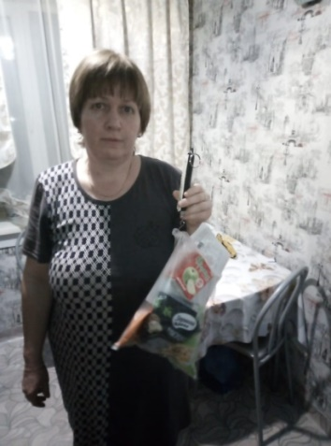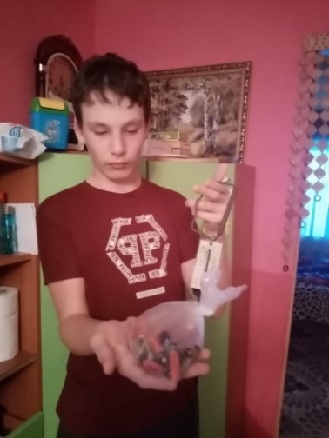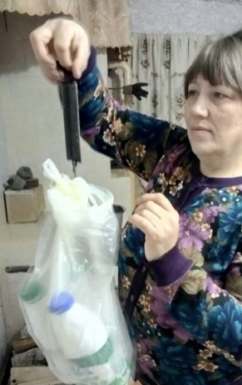
Рисунок 1. Участники эксперимента по раздельному сбору мусора
Провели такое же исследование и в школе.
Мусор не только портит эстетический вид. Он наносит огромный вред окружающей среде. Мы не задумываемся над тем, что этот мусор вернется к нам в виде загрязненной почвы, грунтовой воды, токсической пыли. Воду из колодцев пить станет невозможно, овощи и ягоды будут отравлены. Большинство людей не видят в этом никакой проблемы. И поэтому мусор, несмотря на запреты, сваливают в совершенно не предназначенные для этого места. Эти свалки (пусть даже очень маленькие) представляют угрозу для людей.
Влияние бытовых отходов на экологическое состояние почвы
Мы определили влияние бытовых отходов на экологическое состояние почвы.
Для этого мы взяли три образца почвы и поливали их в течение недели: 1 образец-водопроводной водой, 2 образец ЖБО, 3 образец-окисленными батарейками. Затем приготовили почвенные вытяжки из всех трех образцов и провели исследование химического состава почв при помощи тест- системы экспресс анализа.

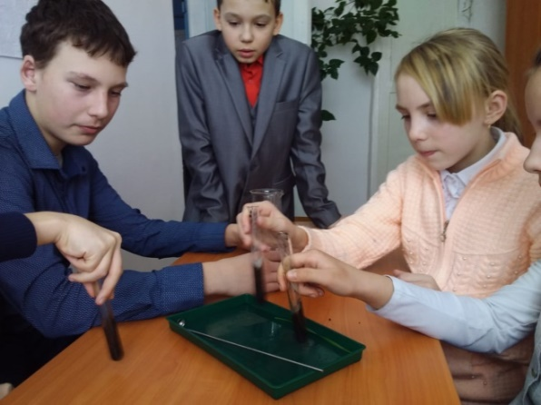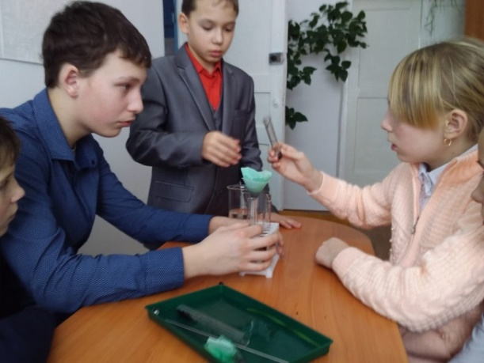
Рисунок 2.Исследование химического состава почв
Мы изучили РН среду, наличие аммиака, нитратов и нитритов. Для этого мы брали индикаторные полоски и опускали в почвенную вытяжку, а затем сравнивали с контрольной шкалой. Затем определили жесткость почвенной вытяжки, добавляя в нее фенолфталеин.
Влияние отходов на развитие растений
Далее мы определили, как влияют отходы на развитие растений.
Для этого в каждую пробу посеяли по 10 семян пшеницы.. В течение 15 дней посевы поливали изготовленными растворами: водопроводной водой(проба № 1), смесью жидких бытовых отходов, в состав которой входили моющие средства (проба № 2), и раствором воды с окисленными батарейками (проба № 3).
Всходы
Проба №1 Проба № 2 Проба № 3
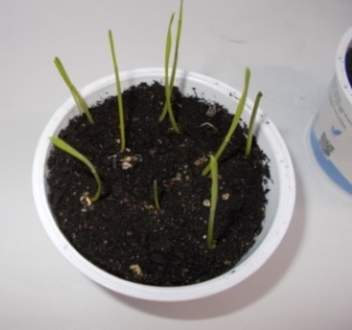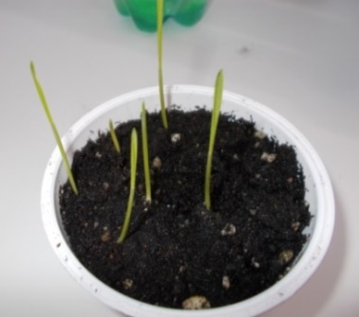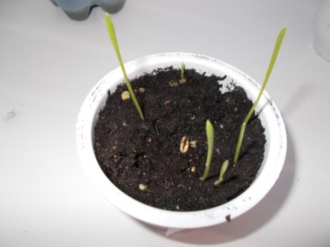
Растения 16-дневные
Проба №1 Проба №2 Проба №3
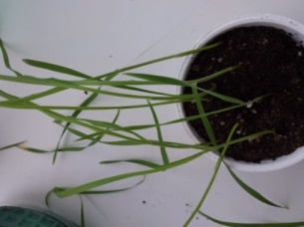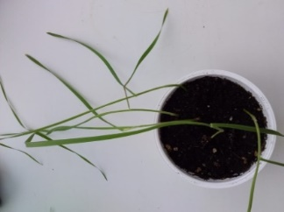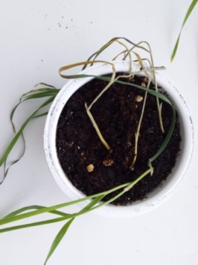
Рисунок 3. Посев семян пшеницы в каждую пробу почв и наблюдение за развитием растений
Качественный анализ ростков пшеницы, которые росли на почвах, поливаемых ЖБО и окисленными батарейками
Для того чтобы определить как влияет химический состав почвы на состав растений, провели эксперимент.(Ашихмина,200).
Для определения элементного состава мы использовали тест-систему экспресс-анализа.
Растения высушили, измельчили и добавили к каждому образцу, весом 22 г., 20 мл кипячёной воды, нагретой до 80̊. Полученную смесь профильтровали.
Затем опускали индикаторные полоски в вытяжку растений и сравнивали со стандартной шкалой.
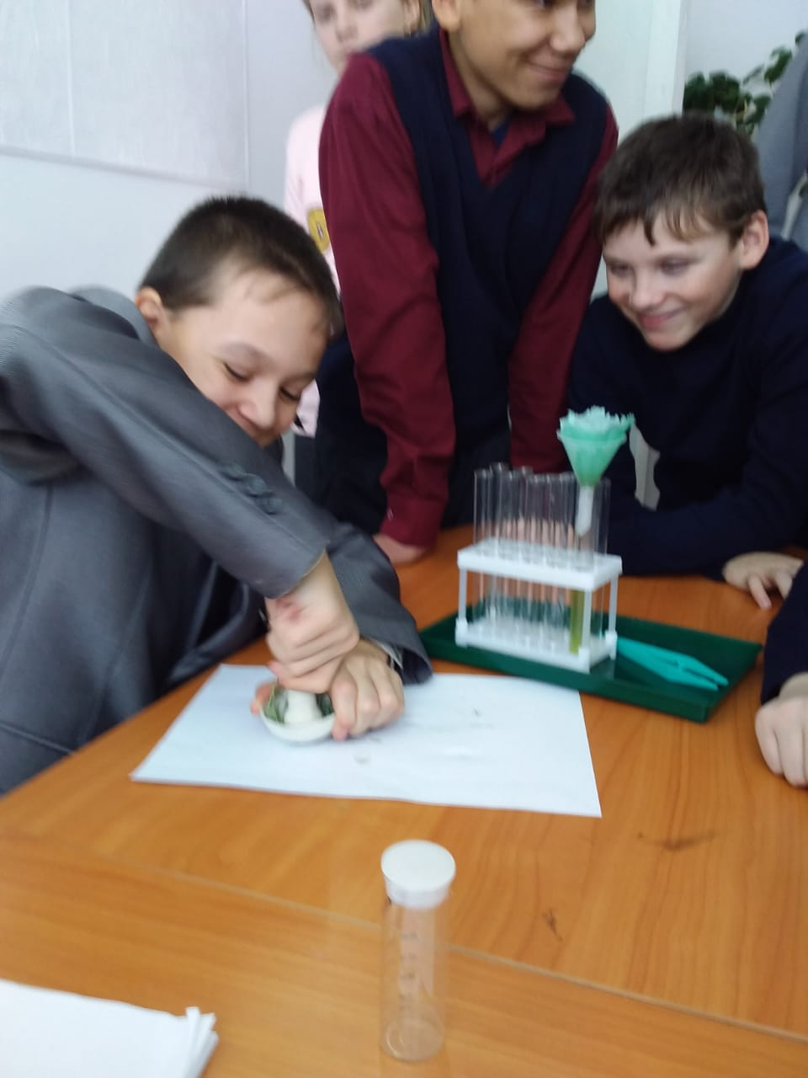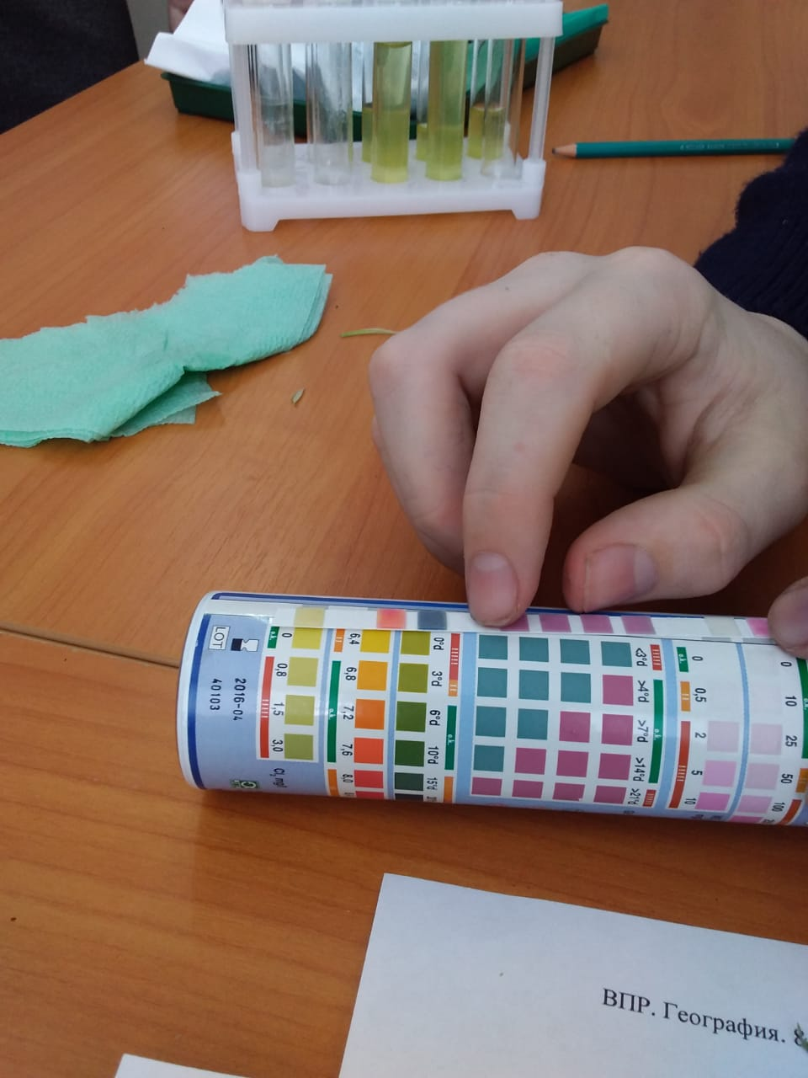
Рисунок 4.Изучение химического состава растений
Результаты исследований
По результатам экспериментов мы подсчитывали общую массу каждой категории бытовых отходов в день, неделю, и массу отходов за месяц и год. Результаты эксперимента представлены в таблице. Так –же мы рассчитали, сколько бытовых отходов выбрасывают на свалку все жители деревни Казанцево.
Таблица 2
Количество и виды мусора. Результаты эксперимента
Виды мусора | Количество на 18 чел за неделю | На 1 человека за неделю | На всех жителей деревни(470 чел) за неделю | На всех жителей деревниза месяц | На всех жителей деревни за год
Пищевые отходы | 29 кг | 1кг 611г | 757 кг 170г | 3028 кг680г | 36343 кг160г
Стекло | 1 кг 150 г | 63г | 29кг 610г | 118кг 440г | 1421кг280г
Металл | 780 г | 43г | 20 кг 210г | 80кг 840г | 970кг800г
Пластик | 1 кг 800 г | 100г | 4кг 700г | 18кг800г | 225кг600г
Лампочки, батарейки | 340 г | 18г | 8 кг 460г | 33кг840г | 406кг80г
Бумага | 3 кг 670г | 204г | 95 кг 880г | 383кг520г | 4602кг240г
Из проведенного анализа мы видим, что большая часть отходов приходится на пищевые отходы.
За неделю в школе накапливается 9 кг. 50 г. мусора. Мы обратили внимание на то, что в школьном мусоре в основном оказывается бумага. А ведь бумагу можно перерабатывать, сдавая её в макулатуру. При производстве бумаги из макулатуры выбросы в атмосферу снижаются на 85%, загрязнение воды на 40%, по сравнению с производством бумаги из первичного сырья – древесины. И ещё 20% макулатуры сохраняет одно крупное дерево, а одна тонна сберегает 0,5 гектара леса.
Так же в ходе экскурсии мы насчитали 1 оборудованное место для сбора мусора, а просто свалок оказалось множество.
Их можно увидеть в основном у местных водоёмов, заброшенных домах, лесах. Ветер разносит мусор, собаки растаскивают его. Вещества, образующиеся при разложении отходов, загрязняют атмосферный воздух, дождевая вода вымывает ядовитые вещества разложившихся отходов. Сегодня загрязнение почвы и водоемов отходами приобрело глобальный характер.
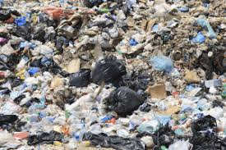
Рисунок 5. Местные свалки
Мы выяснили, как влияют бытовые отходы на экологическое состояние почв.
Проба №1 Проба №2 Проба №3
Рисунок 6.Изучение химического состава почв при помощи тест-системы экспресс-анализа-определение наличия аммиака

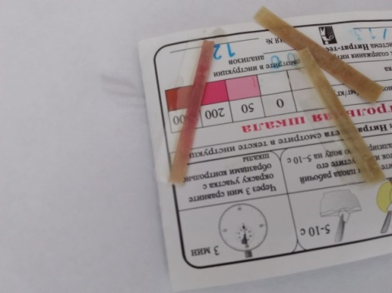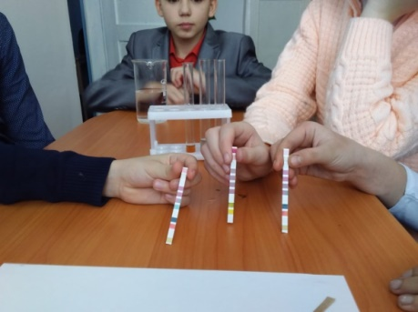
Рисунок 7.Изучение химического состава почв при помощи тест-системы экспресс-анализа-определение нитратов и нитритов
В пробе №3 вытяжка стала розовой, что говорит о присутствии в растворе ионов кальция, которые придают жесткость. В результате увидели изменение химического состава почв во 2 и 3 образце.
Таблица3
Изменения химического состава почв
№ пробы почвы | РН | Жесткость | Аммиак/аммоний | Нитриты NO2 | Нитраты  NO3
№1 Контроль | 7 | Мягкая | 100мг | 0 | 0-10мг
№2 для испытания жидкими бытовыми отходами | 7 | Мягкая | 100мг | 0 | 0-10мг
№3 для испытания раствором с батарейками | 5 | Жесткая | 0 | 5 мг | 200-250мг
Как мы видим,после испытаний в почвах произошло заметное снижение уровня РH(от нейтральной в пробе №1 до кислой среды в пробе №3). Проба №3-жесткая. Резкое уменьшение концентрации аммиака в пробе № 3 до 0. Вероятнее всего аммиак превратился в нитраты и нитриты, так как содержание нитратов в пробе №3 возросло до 250 мг, а нитритов до 5мг. Нитриты – вещества, опасные для человека.
Отрицательное влияние оказывают бытовые отходы и на развитие растений. Результаты наблюдений за развитием растений занесли в таблицу
Таблица 4
Влияние загрязнения почв на прорастание и развитие пшеницы
День | Контроль | ЖБО | Батарейки
1
2
3 | Массовый всходы-9 шт
4 | Всходы-10, высота 1,5  см | Единичные всходы-4 шт | Единичные всходы-2 шт
5 | Высота 3,5 см | Всходы 6 шт, высота 1,5 см | Всходы 5 шт, высота 1 см
6 | Высота 4 см | Высота 3,5 см | Высота 3,5 см
7 | Высота 8 см | Высота 6 см | Высота 6,5 см
8 | Высота 11 см | Высота 9 см | Высота 7 см
9 | Высота 16 см | Высота 12 см | Высота 11 см
10 | Высота 18 см | Высота 16 см | Высота 12 см
11 | Высота 20 см | Высота 17,5 см | Высота 14 см
12 | Высота 23 см | Высота 19 см | Высота 16 см
13 | Высота 26 см | Высота 17,5 см | Высота 16 см, остановился рост, сохнут листья
14 | Высота 28,5 см | Высота 23 см, желтеют кончики листьев | Высота 16 см, остановился рост, сохнут листья
15 | Высота 30 см | Высота 24 см, желтеют кончики листьев | Высота 14 см
16 | Высота 33 см | Высота 26см, погибают два растения. | 4 растения погибли.
 | Вид у проростков здоровый, побеги крепкие, ярко зеленого цвета. | Растения отстают в росте, желтеют, начинают гибнуть. | Рост остановился, растения погибли.

Как видно из таблиц, растения 2 и 3 проб, которые поливались ЖБО и окисленными батарейками имеют плохую всхожесть, задержку в росте, а начиная с 13 дня сохнут и погибают к 16 дню эксперимента.
Так же мы замерили корни растений всех трех образцов.
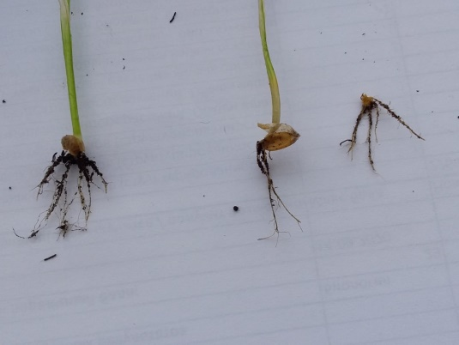
Проба № 1 Проба № 2 Проба № 3
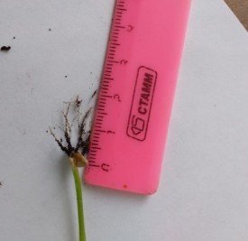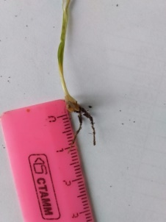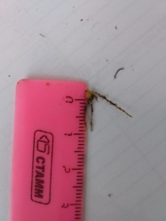
Рисунок 8.Развитие корневой системы растений пшеницы
Только образец №1 имеет хорошо развитую мочковатую корневую корневую систему длиной до2,5см. Корневая система образцов №2 и №3 имеет корневую систему слабо развитую, от 9мм до 1,5 см, коричневатого цвета.
Анализ растений с загрязненных почв.

Как видно из таблицы, произошло значительное изменение состава растений в сторону увеличения содержания нитратов до 500мг в пробе №3, и нитритов до 5 мг в пробе №3. Нитриты-вредные для здоровья вещества перешли в растение из загрязненной окисленными батарейками почвы.
Таблица 5
Химический состав растений с загрязненных почв
№ вытяжки растений | Условия произрастания | РН | Нитриты NO2 | Нитраты  NO3
№1 | Контроль | 6,8 | 0-2 мг | 0-10мг
№2 | Полив жидкими бытовыми отходами | 7 | 2-5мг | 250мг
№3 | Полив раствором с окисленными батарейками | 5 | 5 мг и более | 500мг

Заключение
Мы убедились, что свалки твердых бытовых отходов представляют серьезную опасность. Только жители небольшой деревни Казанцево производят за год: 36343 кг160г-пищевых отходов; 1421кг280г-стекла; 970кг800г-металла; 225кг600г-пластика; 406кг80г-лампочек и батареек; 4602кг240г-бумаги. Учитывая, что в нашей местности ведется прием только металла, все остальное вывозится на свалки, которые загрязняют окружающую среду.
Мы установили, что почвы под свалками претерпевают изменения, в них резко возрастает количество нитратов от 10мг до 250 мг и нитритов от 0 до 5мг. А это уже опасные вещества для здоровья человека. Такие же изменения происходят и в химическом составе растений-увеличивается количество нитратов до 500 мг и нитритов до 5 мг и более.
Талые и дождевые воды просачиваясь через почву под свалами, питают подземные воды, загрязняя их.воды,
Следовательно, если место свалки очистить механически, на таких почвах нельзя вести посевы сельскохозяйственных культур до полного восстановления почвы, а это очень длительный процесс.
Перспектива развития проекта:
1.Связь с местной администрацией по вопросам механической очистки территории свалок.
2.Знакомство жителей деревни с результатами данной работы.
3.Экологическое просвещение жителей деревни о вреде свалок для природы.
4. Информирование жителей деревни о раздельном сборе мусора и его пользе
СПИСОК ИСПОЛЬЗУЕМОЙ ЛИТЕРАТУРЫ
Книги:
- Ашихмина Т. Я. - «Школьный экологический мониторинг». «АГАР», 2000., 76с.
- Родзевич Н.Н., Пашканг К.В. Охрана и преобразование природы. – М.: Просвещение, 1994, 213с.
Энциклопедии:
- Большая энциклопедия Кирилла и Мефодия - электронное издание, 2003,123с.
Нормативные документы:
- Закон РФ «Об отходах производства и потребления», 1998,41с.
Журнал:
- Мусор беда нашей планеты. /Биология в школе, №3, 2005., 24с

